Observaciones SG5 – Ecuador

1. La nota de débito no se puede visualizar como boleta

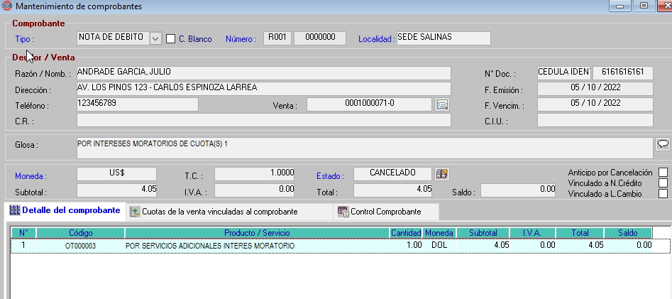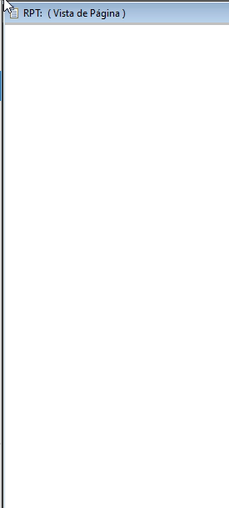

1. NOTA DE CREDITO: No permite el ingreso de los dígitos completos de la factura generada 

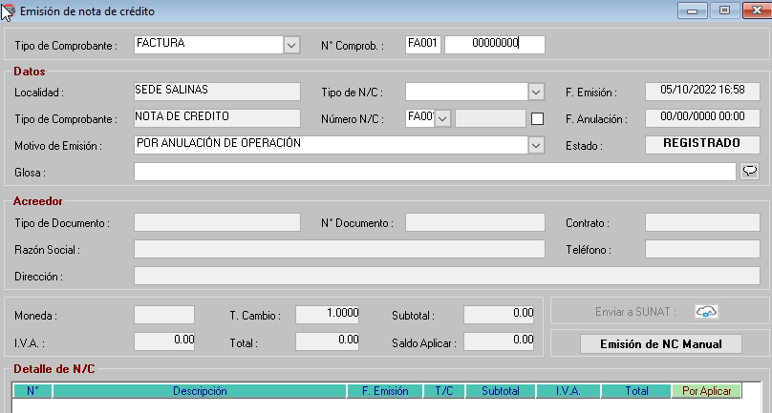

1. No permite desplazar la lista en la opción de “Estado” en el módulo de Registro de prospectos.

